área de triângulos
Sexta-feira passada, 26 de junho, tomamos consciência sobre a área de triângulos. Juntos, resolvemos a atividade 1, mas o tempo não foi suficiente para resolver a questão 2.
Portanto, hoje, você terminará de resolver às propostas e enviará para o Moodle.

1) Considere as imagens de triângulos retângulos e calcule a área de cada um deles, se possível mentalmente. Apresente apenas as sentenças e respostas.
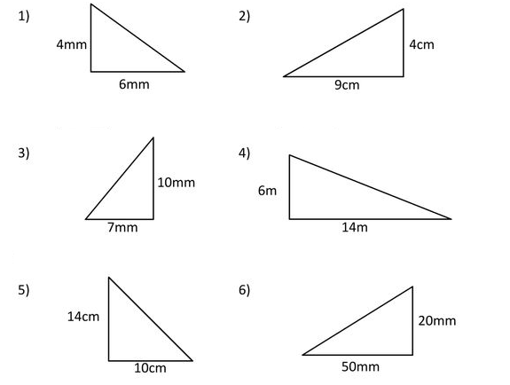

1:
2:
3:
4:
5:
6:

2. Calcule a área pintada de cada triângulo. Apresente as resoluções.
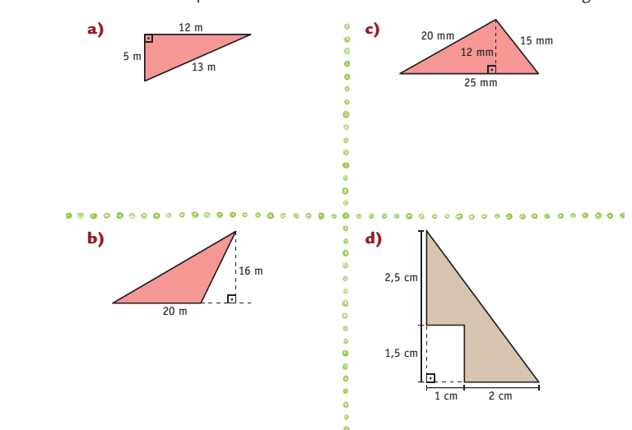
Espaço para as resoluções:
Respostas:

a:
b:
c:
d:

